案例：基于 Event 的策略回测 + wbt HTML 报告
本案例做了什么：用 1 个或 3 个 Event 描述 30 分钟三买策略的开 / 平仓规则，跑 czsc 策略回测，把 holds 时序转成 wbt 权重表，最后用 wbt.generate_backtest_report 一键产出离线 HTML 报告。完整可运行脚本见下文「五、完整可运行脚本」，直接复制保存为 13_event_weight_backtest.py 即可。

适用版本：czsc ≥ 1.0.0（PyPI 已发布 1.0.0-rc 系列，已包含 wbt.generate_backtest_report 等本案例所有依赖接口）。安装命令：pip install --pre -U "czsc>=1.0.0rc5"（rc 阶段需要 --pre；正式 1.0.0 发布后可去掉）。0.9.x 及更早版本不含 wbt 新接口与 Rust 后端 czsc._native，无法运行本案例。
本地实测：单 Event 版 3.5 年 mock 数据下年化 32.81%、夏普 1.78、最大回撤 16.75%；多 Event 版年化 30.06%、夏普 1.57、交易次数从 10600 增加到 11900，证明 V230318 / V230319 真的触发了额外开仓事件。HTML 报告 5.17 MB / 份，可在浏览器交互查看。

一、5 行命令跑起来
bash
# 1) 从 PyPI 安装 czsc（含 wbt 硬依赖）；rc 阶段需要 --pre
pip install --pre -U "czsc>=1.0.0rc5"
# 2) 把下文「五、完整可运行脚本」整段保存为 13_event_weight_backtest.py 后执行
python 13_event_weight_backtest.py
# 3) 浏览器打开任一 HTML（路径相对于脚本所在目录）
open _output/13_event_weight_backtest/single_event.html
open _output/13_event_weight_backtest/multi_event.html

HTML 是离线自包含的 plotly 报告（≈5 MB / 份，内嵌 plotly.js），可发邮件 / 上传飞书；离线打开不需要网络。脚本会在执行目录下自动创建 _output/13_event_weight_backtest/ 存放产物，按需自行 .gitignore。

二、实现要点速览

2.1 Event / Position 怎么配的
  单 Event 版（SingleEventStrategy）
  - 开多：cxt_third_buy_V230228 笔三买
  - 平多：cxt_bi_status_V230101 笔向下
  - 否决（signals_not）：bar_zdt_V230331 涨停日禁开
  风控：interval=4h / timeout=480 根 / stop_loss=300 BP
  多 Event 版（MultiEventStrategy，组合 A）
  同一 Position 内放 3 个 open Event，任一触发即开仓：
  - Event 1：纯笔三买（V230228）
  - Event 2：均线辅助三买（cxt_third_bs_V230318，SMA34）
  - Event 3：均线新高三买（cxt_third_bs_V230319，v2=均线新高）
  平仓 + 风控与单 Event 版完全一致，可直接对比。

2.2 holds → wbt 权重表（关键一段）
czsc 回测产出的 holds_df() 列布局 [dt, pos, price, n1b, symbol, pos_name]；wbt 需要 [dt, symbol, weight, price]。案例脚本里的 holds_to_weight_df 干了三件事：rename pos → weight、丢掉 n1b / pos_name 这些 wbt 不需要的列、多 Position 时同 (dt, symbol) 出现多行的 groupby 平均（兼容未来多周期版本）。
python
df = holds[["dt", "symbol", "pos", "price"]].rename(columns={"pos": "weight"})
if df.duplicated(subset=["dt", "symbol"]).any():
df = df.groupby(["dt", "symbol"], as_index=False).agg(
weight=("weight", "mean"),
price=("price", "first"),
)
return df[["dt", "symbol", "weight", "price"]]

2.3 主流程封装：run_one
run_one(tag, strategy, bars, sdt) 把 4 步串起来，是单 / 多 Event 共用入口：
步骤 | 调用 | 产物
1 | strategy.backtest(bars, sdt=sdt) | ResearchResult（含 signals / pairs / holds 三份 Arrow 字节）
2 | holds_to_weight_df(res.holds_df()) | [dt, symbol, weight, price] 权重表
3 | WeightBacktest(...).stats | 22 项绩效指标（控制台打印 + 对比）
4 | wbt.generate_backtest_report(...) | {tag}.html 离线 HTML 报告

三、回测结果（实测数据）

3.1 关键指标卡片
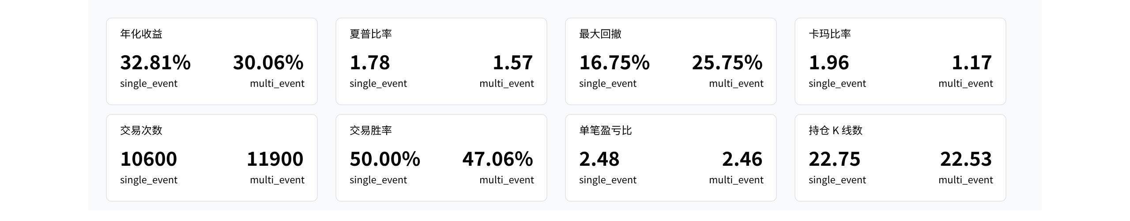

3.2 累计净值曲线（单 vs 多 Event）
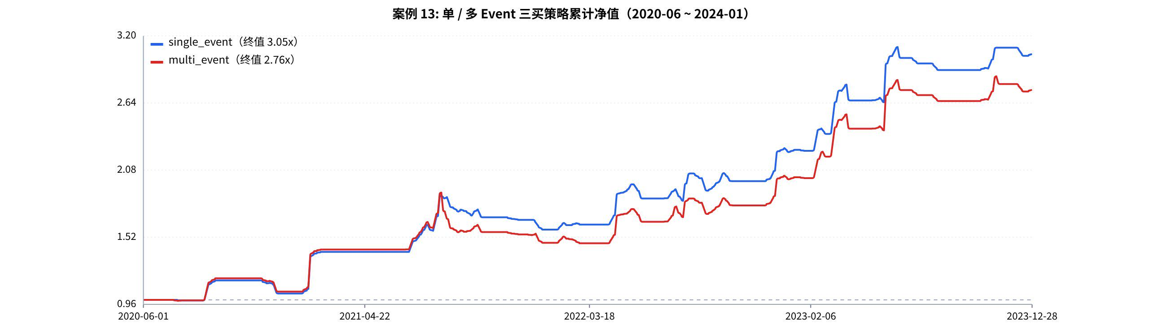
两条曲线起点都从 1.0 出发：蓝线（single_event）终值 3.05x，最终略胜；红线（multi_event）终值 2.76x，在 2022 H1 / 2023 H1 出现两段更深的回撤。这并不奇怪——同 Position 多 Event = OR 语义，会把"低信噪比"的形态也算入触发条件，多吃了几次假信号。案例本意是演示语法，而非寻优。

3.3 月度收益热力图（single_event）
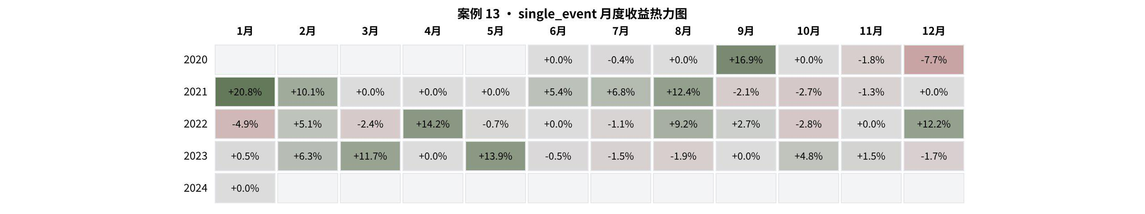
颜色越绿 = 该月收益越高（深绿月 ≥ +12%），淡红 = 小幅亏损（每年 1~2 个月），灰色单元格 = 该月样本不足或权重为 0。整体 44 个交易月里 盈利月 21 个 / 亏损月 11 个 / 空仓月 12 个。

3.4 与单 Event 版相比，多 Event 版变化了什么
维度 | single_event | multi_event | 解读
signals_config 条数 | 3 | 5 | 多 Event 多加了 2 个三买信号 + 共用涨跌停 / 表里关系
交易次数 | 10600 | 11900 | +12.3%，OR 语义让更多 K 线被触发
多头占比 | 17.6% | 19.6% | 多 Event 持仓时间更长，对应"开仓更频繁"
年化收益 | 32.81% | 30.06% | -2.75pp，被假信号摊薄
最大回撤 | 16.75% | 25.75% | +9pp，回撤明显加深
卡玛比率 | 1.96 | 1.17 | 风险调整后收益明显恶化

四、HTML 报告里能看到什么
用浏览器打开任一 .html，你会看到由 wbt 内置的 HtmlReportBuilder 生成的多区块报告，全部为可交互 plotly 图表：
- 核心指标卡片：年化收益 / 夏普 / 卡玛 / 最大回撤 / 胜率等 8~12 个核心指标，与上方 3.1 一致
- 累计收益曲线：含每条品种 + total，可悬停查看任意时点收益
- 回撤分析：含回撤幅度时间序列 + Top N 回撤区间
- 日 / 月 / 年收益分布：直方图 + 月度热力图 + 年度收益条形图
- 多空对比：long_return vs short_return（本案例只开多，short 为 0）
- 分品种统计表：含年化交易次数 / turnover / 持仓 K 线数等明细

五、完整可运行脚本
使用方式：把下方代码整段复制保存为 13_event_weight_backtest.py，按「一、5 行命令跑起来」执行即可；只依赖 PyPI 包（czsc / wbt / pandas），不依赖 czsc 源码仓库。脚本末尾用注释保留了「组合 B：多周期多 Position」的参考实现，去注释即启用。

python
"""案例 13：基于 Event 的策略回测 + wbt HTML 报告
演示从一个 / 多个 ``Event`` 出发，跑通 ``CzscStrategyBase.backtest`` 并把 holds
转成 wbt 权重表，最后用 ``wbt.generate_backtest_report`` 一键生成 HTML 报告。
两个版本：
- single_event：30 分钟三买（``cxt_third_buy_V230228``）开多 + 笔向下平多
- multi_event ：同 Position 内叠加 V230228 / V230318 / V230319 三种三买
触发条件，演示 OR 语义的事件组合
设计文档：
https://s0cqcxuy3p.feishu.cn/wiki/YLUFwg0Q6iF62gkRQBacT1RDn4g
运行：
python 13_event_weight_backtest.py
产物：
_output/13_event_weight_backtest/
├── single_event.html
└── multi_event.html
"""
from __future__ import annotations
from pathlib import Path
import pandas as pd
from wbt import generate_backtest_report
from czsc import (
CzscStrategyBase,
Event,
Position,
WeightBacktest,
format_standard_kline,
)
from czsc.mock import generate_symbol_kines
# 所有案例统一把产物落到 docs/examples/_output/，已在 .gitignore 中忽略
OUTPUT_DIR = Path(__file__).resolve().parent / "_output" / "13_event_weight_backtest"
OUTPUT_DIR.mkdir(parents=True, exist_ok=True)
# 全局回测参数（保持单 / 多 Event 之间可比）
SYMBOL = "SYM"
BASE_FREQ = "30分钟"
SDT_DATA = "20200101"
EDT_DATA = "20240101"
SDT_BT = "2020-06-01" # 预留半年给 CZSC 缓存中枢 / 笔
FEE_RATE = 0.0002 # 单边 2 BP
SEED = 42
# 平仓事件：笔向下；涨停过滤：开多禁开
_EXIT_SIG_BI_DOWN = f"{BASE_FREQ}_D1_表里关系V230101_向下_任意_任意_0"
_NOT_SIG_ZHANGTING = f"{BASE_FREQ}_D1_涨跌停V230331_涨停_任意_任意_0"
# ----------------------------- Event / Position 构造 ----------------------------- #
def _build_exit_event() -> Event:
"""统一的平多事件：30 分钟笔向下即平。"""
return Event.load(
{
"name": "笔向下_平多",
"operate": "平多",
"signals_all": [_EXIT_SIG_BI_DOWN],
}
)
def build_single_event_position(symbol: str) -> Position:
"""单 Event 版本：纯笔三买（``cxt_third_buy_V230228``）开多 + 笔向下平多。"""
open_event = Event.load(
{
"name": "三买V230228_开多",
"operate": "开多",
"signals_all": [f"{BASE_FREQ}_D1_三买辅助V230228_三买_任意_任意_0"],
# 涨停日禁开仓——signals_not 用于演示 NOT 语义的否决条件
"signals_not": [_NOT_SIG_ZHANGTING],
}
)
return Position(
name="30min_三买_single",
symbol=symbol,
opens=[open_event],
exits=[_build_exit_event()],
interval=3600 * 4,
timeout=16 * 30,
stop_loss=300,
t0=False,
)
def build_multi_event_position(symbol: str) -> Position:
"""多 Event 版本（组合 A）：同 Position 内放 3 个 open Event，OR 语义触发。
三种三买的差异：
- V230228：纯笔三买，无均线辅助
- V230318：第 5 笔离开中枢 + 34 日 SMA 同向抬升
- V230319：在 V230318 基础上要求"均线新高"
"""
opens = [
Event.load(
{
"name": "三买V230228_开多",
"operate": "开多",
"signals_all": [f"{BASE_FREQ}_D1_三买辅助V230228_三买_任意_任意_0"],
"signals_not": [_NOT_SIG_ZHANGTING],
}
),
Event.load(
{
"name": "三买V230318_开多",
"operate": "开多",
"signals_all": [f"{BASE_FREQ}_D1#SMA#34_BS3辅助V230318_三买_任意_任意_0"],
"signals_not": [_NOT_SIG_ZHANGTING],
}
),
Event.load(
{
"name": "三买V230319_开多",
"operate": "开多",
"signals_all": [f"{BASE_FREQ}_D1#SMA#34_BS3辅助V230319_三买_均线新高_任意_0"],
"signals_not": [_NOT_SIG_ZHANGTING],
}
),
]
return Position(
name="30min_三买_multi",
symbol=symbol,
opens=opens,
exits=[_build_exit_event()],
interval=3600 * 4,
timeout=16 * 30,
stop_loss=300,
t0=False,
)
class SingleEventStrategy(CzscStrategyBase):
"""30 分钟单 Event 三买策略。"""
@property
def positions(self) -> list[Position]:
return [build_single_event_position(self.symbol)]
class MultiEventStrategy(CzscStrategyBase):
"""30 分钟多 Event 三买策略（OR 语义叠加 3 个开多事件）。"""
@property
def positions(self) -> list[Position]:
return [build_multi_event_position(self.symbol)]
# --------------------------- holds → wbt weight 表 --------------------------- #
def holds_to_weight_df(holds: pd.DataFrame) -> pd.DataFrame:
"""把 ``ResearchResult.holds_df()`` 转成 wbt 期望的权重表。
holds 列：``[dt, pos, price, n1b, symbol, pos_name]``
- pos 已经是 ``{-1, 0, 1}``，直接 rename 为 weight 即可
- 多 Position 时同 (dt, symbol) 会有多行（按 pos_name 拆），用 ``groupby``
求平均得到组合权重，对应 wbt 的 ``weight_type="ts"``
"""
df = holds[["dt", "symbol", "pos", "price"]].rename(columns={"pos": "weight"})
if df.duplicated(subset=["dt", "symbol"]).any():
df = df.groupby(["dt", "symbol"], as_index=False).agg(
weight=("weight", "mean"),
price=("price", "first"),
)
return df[["dt", "symbol", "weight", "price"]]
# ------------------------------- 主流程封装 ------------------------------- #
def run_one(tag: str, strategy: CzscStrategyBase, bars: list, sdt: str) -> dict[str, float]:
"""跑一遍 backtest -> wbt -> HTML 报告，返回 stats 摘要。
流程：
1. ``strategy.backtest(bars, sdt=sdt)`` -> ResearchResult
2. ``holds_df`` 转 wbt 权重表
3. ``WeightBacktest`` 计算绩效（控制台打印）
4. ``wbt.generate_backtest_report`` 落盘 HTML
"""
print(f"\n=== [{tag}] 开始回测 ===")
print(f" 策略类 = {strategy.__class__.__name__}")
print(f" base_freq = {strategy.base_freq} | freqs = {strategy.freqs}")
print(f" signals_config 共 {len(strategy.signals_config)} 项")
# 1) 回测，拿到 ResearchResult（含 signals / pairs / holds 三份 Arrow）
res = strategy.backtest(bars, sdt=sdt)
pairs = res.pairs_df()
holds = res.holds_df()
print(f" pairs.shape = {pairs.shape} | holds.shape = {holds.shape}")
# 2) holds -> wbt 权重表
dfw = holds_to_weight_df(holds)
yearly = 252 # A 股标准；其它市场按需调整
print(f" 权重表 shape = {dfw.shape} | yearly_days = {yearly}")
# 3) WeightBacktest 拿绩效指标（不依赖 HTML 路径，方便单测 / 对比）
wb = WeightBacktest(data=dfw, fee_rate=FEE_RATE, weight_type="ts", yearly_days=yearly)
print(f" [{tag}] 核心绩效指标：")
for k, v in wb.stats.items():
print(f" {k}: {v}")
# 4) HTML 报告（wbt 一键产出）
out_html = OUTPUT_DIR / f"{tag}.html"
generate_backtest_report(
df=dfw,
output_path=str(out_html),
title=f"案例 13 - {tag} 回测报告",
fee_rate=FEE_RATE,
weight_type="ts",
yearly_days=yearly,
)
print(f" [{tag}] HTML 报告: {out_html} (size={out_html.stat().st_size:,} bytes)")
return wb.stats
def main() -> None:
# 1) 准备 30 分钟 K 线（mock，可重现）
df = generate_symbol_kines(SYMBOL, BASE_FREQ, SDT_DATA, EDT_DATA, seed=SEED)
bars = format_standard_kline(df, freq=BASE_FREQ)
print(f"[数据] {bars[0].symbol} {bars[0].freq} 共 {len(bars)} 根；{bars[0].dt} ~ {bars[-1].dt}")
# 2) 跑两个版本
stats_single = run_one("single_event", SingleEventStrategy(symbol=SYMBOL), bars, sdt=SDT_BT)
stats_multi = run_one("multi_event", MultiEventStrategy(symbol=SYMBOL), bars, sdt=SDT_BT)
# 3) stats 对比汇总
cmp = pd.DataFrame({"single_event": stats_single, "multi_event": stats_multi})
print("\n=== 单 / 多 Event 绩效对比 ===")
print(cmp.to_string())
print("\n[完成] HTML 报告全部生成到：", OUTPUT_DIR)
print("下一步：用浏览器打开任一 .html 查看交互式图表。")
# --------------------------- 组合 B：多周期多 Position（参考实现） --------------------------- #
# 注释保留，避免一次跑两遍把案例时长拖长；如需启用：
#
# def build_multi_freq_positions(symbol: str) -> list[Position]:
# """组合 B：30 分钟 / 60 分钟 各跑一个三买子策略，wbt 自动按品种汇总权重。"""
# positions = []
# for freq in ("30分钟", "60分钟"):
# open_event = Event.load({
# "name": f"{freq}三买_开多",
# "operate": "开多",
# "signals_all": [f"{freq}_D1_三买辅助V230228_三买_任意_任意_0"],
# })
# exit_event = Event.load({
# "name": f"{freq}笔向下_平多",
# "operate": "平多",
# "signals_all": [f"{freq}_D1_表里关系V230101_向下_任意_任意_0"],
# })
# positions.append(Position(
# name=f"{freq}_三买",
# symbol=symbol,
# opens=[open_event],
# exits=[exit_event],
# interval=3600 * 4, timeout=16 * 30, stop_loss=300,
# ))
# return positions
#
# class MultiFreqStrategy(CzscStrategyBase):
# @property
# def positions(self) -> list[Position]:
# return build_multi_freq_positions(self.symbol)
if __name__ == "__main__":
main()

六、后续可扩展方向
  替换数据源
  - 用 czsc.connectors.local_data 拉真实 A 股 / 期货分钟数据
  - 把 SYMBOL = "SYM" 改为真实合约代码即可
  - 注意：mock 数据是随机游走，真实数据下夏普会显著回落，属正常
  参数扫描 / 多周期
  - 用 czsc.research.run_optimize_batch 扫 SMA 周期 / 止损 BP
  - 组合 B（多周期 30min + 60min）的参考实现以注释形式保留在第五章脚本末尾，去掉注释即可启用
  - 组合 B 跑通后，wbt 会自动按品种汇总权重

|（注：部分内容可能由 AI 生成）

